Conditions de coupe : Exercice de fraisage
Les données d’usinage
outil | Type d’opération | Matière usinée
fraise 2T Ø50 à 5 plaquettes | Surfaçage en ébauche et en finition | AW2017
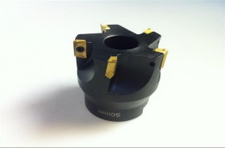 | 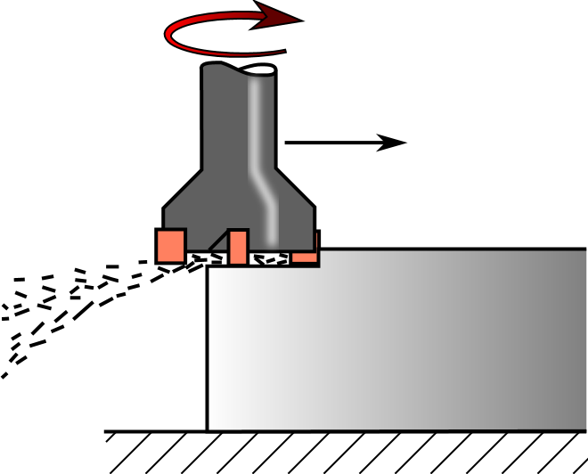 | Aluminium dur

A l’aide du dossier des conditions de coupe, déterminer les valeurs du tableau. Calculer alors la vitesse de rotation n de la broche ainsi que la vitesse d’avance Vf pour chacune des opérations.

K | K = 0.8
Fz Ebauche | fz ébauche CARBURE = 0.25 x K = 0.25 x 0.8 = 0.2 mm/tr/dt
Fz Finition | fz finition CARBURE = fz ébauche x 0.4 = 0.2 x 0.4 = 0.08 mm/tr/dt
Vc Ebauche | 200 m/min
Vc Finition | 300 m/min

Calculs Pour l’ébauche :

n = 1000 × Vc ebauche / (π × D)
n = 1000 × 200 / (3.14 × 50)
n= 1274 trs/min

Pour Vf

Vf = Fz ébauche × z × n
Vf = 0.2 × 5 × 1274
Vf = 1274 mm/min

Calculs Pour la finition :

n = 1000 × Vc finition/ (π × D)
n = 1000 × 300 / (3.14 × 50)
n= 1911 trs/min

Pour Vf

Vf = Fz finition× z × n
Vf = 0.08 × 5 × 1911
Vf = 764 mm/min

